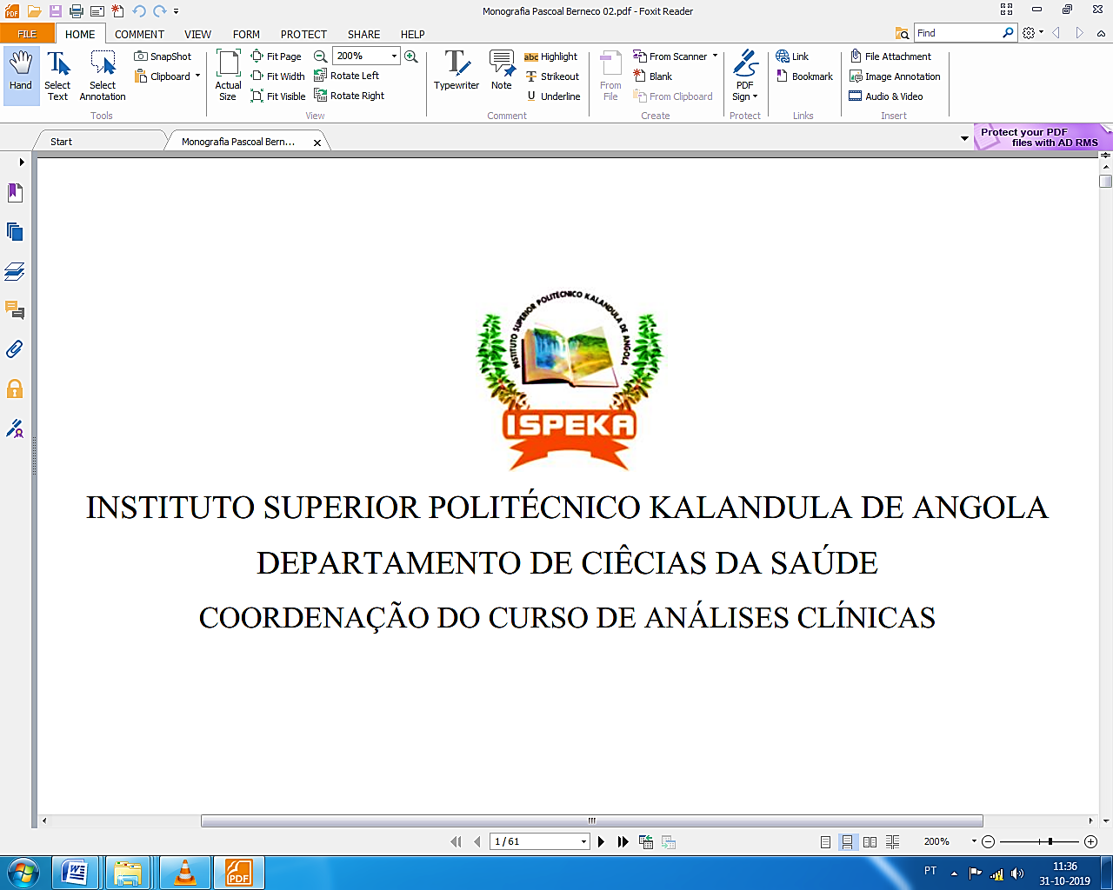

INSTITUTO SUPERIOR POLITÉCNICO KALANDULA DE ANGOLA

DEPARTAMENTO DE CIÊCIAS DA SAÚDE

COORDENAÇÃO DO CURSO DE ANÁLISES CLÍNICAS

**ERROS ANALÍTICOS QUE OCORRERAM NO LABORATÓRIO DE ANÁLISES CLÍNICAS DO HOSPITAL MATERNO INFANTIL MÃE JACINTA PAULINO NO IV TRIMESTRE DE 2019**

ANA MARIA FORTUNATO ADÃO

LUANDA

2020

ANA MARIA FORTUNATO ADÃO

**ERROS ANALÍTICOS QUE OCORRERAM NO LABORATÓRIO DE ANÁLISES CLÍNICAS DO HOSPITAL MATERNO INFANTIL MÃE JACINTA PAULINO NO IV TRIMESTRE DE 2019**

Trabalho de Fim do Curso submetido à Coordenação do Curso de Análises Clínicas do Instituto Superior Politécnico Kalandula de Angola – ISPEKA, como parte dos requisitos à obtenção do título de Licenciada em Análises Clínicas, sob orientação da Msc. Ana Suzeth Soares.

LUANDA

2020

ANA MARIA FORTUNATO ADÃO

**ERROS ANALÍTICOS QUE OCORRERAM NO LABORATÓRIO DE ANÁLISES CLÍNICAS DO HOSPITAL MATERNO INFANTIL MÃE JACINTA PAULINO NO IV TRIMESTRE DE 2019**

Trabalho de Fim de Curso apresentado ao Departamento de Ciências da Saúde do Instituto Superior Politécnico Kalandula de Angola, como requisito à obtenção do título de licenciada em Análises Clínicas, pela seguinte banca examinadora:

PRESIDENTE: Prof.(a), (Titulação)

1o VOGAL: Prof.(a), (Titulação)

2o VOGAL: Prof.(a), (Titulação)

LUANDA

2020

O Senhor é o meu pastor; nada me faltará.

**BS. Salmos Cap. 23 v. 1**

Aos meus filhos, primeiramente por serem a minha força motriz e o meu incentivo constante para poder continuar com minha formação e para que este trabalho se tornasse realidade.

# **AGRADECIMENTOS**

Agradeço a Deus todo poderoso pelo fôlego de vida, pela inteligência e pela sabedoria a mim concedida. Expresso imensa gratidão aos meus pais por serem a fonte da minha existência.

À Direção de Investigação Científica e Pós-Graduação na pessoa do Mestre Moisés Cacama e à Coordenação do Departamento de Ciências da Saúde do ISPEKA, por terem aceitado à realização deste trabalho de fim de curso. Muito obrigado.

Os meus agradecimentos são extensivos à Direção do Hospital Materno Infantil Mãe Jacinta Paulino, pela autorização da colheita de dados.

Ao meu esposo João Domingos Martins, e aos meus filhos, por compreenderem o motivo da minha ausência ao longo do percurso estudantil.

Profunda gratidão a magníssima Tutora Ana Suzeth Soares, orientadora deste trabalho, compreensiva e rigorosa na assistência do seu trabalho.

A todos que de uma forma directa ou indirecta contribuíram para a realização deste trabalho;

A vós, a minha profunda gratidão.

**SUMÁRIO**

**AGRADECIMENTOS** VI

**LISTA DE GRÁFICOS** X

**LISTA DE ABREVIATURAS E SIGLAS** XI

**RESUMO** XII

**ABSTRACT** XIII

**1.** **INTRODUÇÃO** 1

1.1. PROBLEMA 2

1.2. OBJECTIVOS 2

**1.2.1.** **Objectivo Geral** 2

**1.2.2.** **Objectivos Específicos** 2

1.3. JUSTIFICATIVA 3

**2.** **REFERENCIAL TEÓRICO** 4

2.1. DEFINIÇÃO 4

2.2. MISSÃO DO LABORATÓRIO DE ANÁLISES CLÍNICA 5

**2.2.1.** **O Técnico de Análises Clínicas** 5

**2.2.2.** **Os Exames Laboratoriais** 8

2.2.2.1. Etapas do Exame 8

2.3. TIPOS DE ERROS 9

**2.3.1.** **Erros Sistemáticos ou Determináveis** 9

**2.3.2.** **Erros Aleatórios ou Indetermináveis** 10

2.4. FASES ANALÍTICAS 12

**2.4.1.** **Fase Pré Analítica** 13

2.4.1.1. Solicitação do Exame 13

2.4.1.2. Identificação e Instrução para a Colheita 14

2.4.1.3. Armazenamento e Transporte da Amostra 14

2.4.1.4. Tratamento dos Documentos que Acompanham as Amostras 15

2.4.1.5. Fontes frequentes de Erros desta Fase 15

2.4.1.6. Erros da Fase Pré-analítica 16

**2.4.2.** **Fase Analítica** 16

2.4.2.6. Fontes frequentes de Erros desta Fase 17

2.4.2.7. Erros da Fase Analítica 17

2.4.2.8. A Qualidade da Amostra e a Fase Analítica 18

**2.4.3.** **Fase Pós-Analítica** 18

2.4.3.6. Conteúdo de um Laudo 19

2.4.3.7. Fontes Frequentes de Erros desta Fase 19

**3.** **METODOLOGIA** 20

3.1. TIPO DE ESTUDO 20

3.2. UNIVERSO E AMOSTRA 20

3.3. INSTRUMENTOS DE RECOLHA, TRATAMENTO, ANÁLISE E APRESENTAÇÃO DE DADOS 20

3.4. LOCAL DE ESTUDO 21

3.5. MATRIZ METODOLÓGICA 21

**4.** **APRESENTAÇÃO E DISCUSSÃO DOS RESULTADOS** 23

4.1. APRESENTAÇÃO E DISCUÇÃO DOS RESULTADOS DA FASE PRÉ-ANALÍTICA 24

**4.1.1.** **Quanto a Escritura do Médico** 24

**4.1.2.** **Quanto a Preparação do Paciente** 25

**4.1.3.** **Quanto a Colheita em Jejum** 26

**4.1.4.** **Quanto a Marcação das Amostras** 27

**4.1.5.** **Preparação de Tubos e Frascos** 28

**4.1.6.** **Quanto ao Armazenamento da Amostra** 29

4.2.APRESENTAÇÃO E DISCUÇÃO DOS RESULTADOS DA FASE ANALÍTICA 30

**4.2.1.** **Quanto a Calibração dos Aparelhos** 30

**4.2.2.** **Quanto a Detenção de Reagentes Impuros** 31

**4.2.3.** **Quanto ao Controle do Tempo** 32

**4.2.4.** **Quanto ao Método Analítico** 33

**4.2.5.** **Quanto ao Fornecimento de Energia Elétrica** 33

**4.2.6.** **Quanto a Manutenção dos Equipamentos Laboratoriais** 34

4.3. APRESENTAÇÃO E DISCUÇÃO DOS RESULTADOS DA FASE PÓS-ANALÍTICA 35

**4.3.1.** **Quanto a Liberação** 35

**4.3.2.** **Quanto ao Armazenamento dos Laudos** 36

**5.** **CONCLUSÃO** 38

5.1. RECOMENDAÇÕES 39

**REFERÊNCIAS BIBLIOGRÁFICAS** 40

**APÊNDICE A - FICHA DE RECOLHA DE DADOS** 43

**ANEXO A – TERMO DE CONSENTIMENTO** 46

# **LISTA DE GRÁFICOS**

Gráfico do Erro das Fases Analíticas .........…………………………………………….…..23

Gráfico nº 1 – Escrita do Médico ……………………………………………....…………..24

Gráfico nº 2 – Preparação do Paciente ……………………………….………..…………...25

Gráfico nº 3 – Colheita da Amostra Biológica em Jejum …………….……….…………...26

Gráfico nº 4 – Identificação da amostra Biológica ………………..……………………….27

Gráfico nº 5 – Preparação dos Tubos e Frascos ………………………….………………..28

Gráfico nº 6 – Armazenamento da Amostra ………………………….……………………29

Gráfico nº 7 – Calibração dos Equipamentos ……………………….……….…………….30

Gráfico nº 8 – Detenção de Reagentes Impuros ……………………….……….………….31

Gráfico nº 9 – Controle do Tempo ……………………….……….……………………….32

Gráfico nº 10 – Método Analítico ……………………….……….………………………..33

Gráfico nº 11 – Quanto ao Fornecimento de Energia …………………………….………..34

Gráfico nº 12 – Quanto a Manutenção dos Equipamentos Laboratoriais ………………….35

Gráfico nº 13 – Antes da Liberação dos Laudos ……………………….……….………….36

Gráfico nº 14 – Quanto ao Armazenamento dos Laudos ……………………….……….…37

# **LISTA DE ABREVIATURAS E SIGLAS**

**HMIMJP** – Hospital Materno Infantil Mãe Jacinta Paulino

**POP** – Procedimento Operacional Padrão

**LAC –** Laboratório de Análises Clínicas

**LC –** Laboratório Clínico

**SBPC/ML** – Conforme a Sociedade Brasileira de Patologia Clínica/Medicina Laboratorial

**AC –** Análises Clínica

**TAC** – Técnico de Análises Clínica

**MJP –** Mãe Jacinta Paulino

**PALC –** Programa de Acreditação de Laboratórios Clínicos

**PELC –** Programa de Excelência de Laboratório Clínica

**PCNQ –** Programa Nacional de Controle de Qualidade

**PSBC –** Patrocinado pela Sociedade Brasileira de Patologia Clínica

**SES/MG –** Secretaria de Saúde de Minas Gerais

**SBAC -** Sociedade Brasileira de Análises Clínicas

**MS –** Médico Solicitante

# **RESUMO**

Os erros de diagnóstico têm sido uma ameaça para a segurança dos pacientes. Pois são responsáveis por afetar 60% a 70% das decisões a serem tomadas. Baseado em um estudo observacional descritivo transversal com uma abordagem quantitativa em 27 analistas, este trabalho tem como objetivo Descrever os Erros Analíticos que Ocorreram no Laboratório de Analises Clinicas do Hospital Materno Infantil Mãe Jacinta Paulino no IV Trimestre de 2019. Ficou concebido que a fase Pré-analítica é que apresentou maior números de erros com 58%, visto que 20% não orientam a colheita em jejum , 59% orientam a colheita em jejum algumas vezes e 32% dos técnicos marcam as amostras com material inadequado. A segunda fase com maior número de erro foi a fase Pós-analítica com 29%, dos quais 18% dos técnicos não revisam os laudos antes da liberação. E a fase com menor número de erro é a fase Analítica com 13% de erros, sendo que 23% dos analistas não têm o controle adequado do tempo e 18% não fazem a calibração.

**Palavras-chaves:** Laboratório. Erro Analítico. Técnico. Análises Clínica.

# **ABSTRACT**

Diagnostic errors have been a threat to patient safety. Because they are responsible for affecting 60% to 70% of the decisions to be made. Based on a descriptive observational cross-sectional study with a quantitative approach in 27 analysts, this work aims to describe the analytical errors that occurred in the Clinical Analysis Laboratory of the Hospital Materno Infantil Mãe Jacinta Paulino in the fourth quarter of 2019. It was conceived that the Pre -analytics showed the highest number of errors with 58%, since 20% do not guide the fasting collection, 59% guide the fasting collection sometimes and 32% of the technicians mark the samples with inappropriate material. The second phase with the highest number of errors was the Post-analytical phase with 29%, of which 18% of the technicians did not review the reports before release. And the phase with the lowest number of errors is the Analytical phase with 13% errors, with 23% of analysts not having adequate time control and 18% not calibrating.

**Keywords:** Laboratory. Analytical Error. Technician. Clinical Analysis.

# **INTRODUÇÃO**

Atualmente, o objetivo mais importante da medicina diagnóstica é garantir aos médicos e pacientes um atendimento eficiente e seguro, fornecendo laudos, sejam eles laboratoriais ou de imagem, com resultados rápidos e confiáveis, para posterior tomada de decisão dos médicos em relação à conduta clínica dos seus pacientes (1) (2).

Os erros de diagnóstico são uma ameaça significativa para a segurança dos pacientes, pois podem causar o atraso e falta de diagnóstico, particularmente em pacientes com condições clínicas graves, como doenças cardíacas, endócrinas e câncer (3) (4). Estima-se que aproximadamente 70% de todos os diagnósticos são feitos com base nos testes laboratoriais, e que os resultados desses testes são responsáveis por afetar entre 60 a 70% das decisões sobre a admissão, alta hospitalar e regime terapêutico dos pacientes (5).

As consequências dos erros em laboratórios de Análises Clínicas podem ser muitas vezes graves, especialmente quando o teste irá definir um diagnóstico, ocasionando resultados falsos positivo, ou ainda falsos negativo. Ambas as circunstâncias colocam em risco a saúde do paciente e produzem custos desnecessários para o sistema de saúde (6).

Por inconformidades em alguns processos analíticos no processamento das análises, que são fontes potenciais de erros e também pela pouca confiança dos profissionais de saúde aos serviços de Análises Clínicas ao rejeitarem os resultados de exames, levou-me a questionar Quais são os Erros Analíticos que ocorreram no Laboratório de Análises Clínicas do Hospital Materno Infantil Mãe Jacinta Paulino no IV Trimestre de 2019 em Luanda?

Realizou-se no entanto, um estudo Observacional Descritivo Transversal com uma abordagem Quantitativa com o objetivo geral correspondente de Descrever os Erros Analíticos deste Laboratório e foram observados aspetos mais específicos como Identificar os tipos de erros; Verificar os procedimentos analíticos realizados em comparação com os POP, etc. e ficou concebido que a primeira fase é a que apresentou maior números de erros, tendo 58%, a segunda fase é a fase pós-analítica com 29% e a terceira fase com menor número de erros é a fase analítica com 13% .

# PROBLEMA

Quais são os Erros Analíticos que ocorreram no Laboratório de Análises Clínicas do Hospital Materno Infantil Mãe Jacinta Paulino no IV Trimestre de 2019 em Luanda?

# OBJECTIVOS

# **Objectivo Geral**

Descrever os Erros Analíticos que ocorreram no Laboratório de Análises Clínicas do Hospital Materno Infantil Mãe Jacinta Paulino no IV Trimestre de 2019 em Luanda.

# **Objectivos Específicos**

1. Identificar os tipos de erros;
2. Observar os métodos analíticos;
3. Verificar os procedimentos analíticos realizados em comparação com POP;
4. Detectar a fase com maior número de erro.

# JUSTIFICATIVA

Atendendo as graves consequências que ocorrem pelo diagnóstico errado que resultam em má evolução clínica, levando em alguns casos até a morte, os erros analíticos de várias ordens continuam a ser um problema que dificulta o êxito destes serviços. Durante o período de estágio no Laboratório de Análises clínicas do Hospital Materno Infantil Mãe Jacinta Paulino foram observadas algumas inconformidades em alguns processos analíticos no processamento das análises, que são fontes potenciais de erros.

Razão pela qual houve a necessidade de se desenvolver uma pesquisa nesta área com o intuito de fazer os estudos dos erros analíticos que ocorrem no Laboratório de Análises Clínicas do Hospital Materno Infantil Mãe Jacinta Paulino.

Percebeu-se também haver pouca confiança de outros profissionais de saúde aos serviços de Análises Clínicas ao rejeitarem os resultados de exames.

# **REFERENCIAL TEÓRICO**

Compreende-se por Laboratório de Análises Clínicas (LAC) como sendo uma unidade destinada a realizar exames e testes laboratoriais por meio da colheita de material humano, servindo de contribuição para os médicos na realização de diagnóstico e no estabelecimento de prognóstico. (7)

Quando o laboratório preocupa-se em garantir a qualidade dos seus resultados leva automaticamente à melhoria aos seus pacientes através da Informação correta e precisa a otimização de processos através de normalização e adaptação de cuidados para que erros não ocorram (8).

# DEFINIÇÃO

Erro, em [direito](https://pt.wikipedia.org/wiki/Direito), é um [vício](https://pt.wikipedia.org/w/index.php?title=V%C3%ADcio_(direito)&action=edit&redlink=1) no processo de formação da [vontade](https://pt.wikipedia.org/wiki/Vontade), em forma de noção falsa ou imperfeita sobre alguma coisa ou alguma pessoa. É importante ressaltar que, no erro, o indivíduo engana-se sozinho. Ele não é vítima de artifício ou expediente astucioso por parte de outrem. Se o for, configura-se [dolo](https://pt.wikipedia.org/wiki/Dolo) (9). Segundo o dicionário online de Língua Portuguesa, define-se erro como a ação ou consequência de errar, de se enganar ou de se equivocar. (10)

No entanto, Erros analíticos consistem na aplicação de métodos, técnicas, ou processos que modificam as características das amostras aumentando o risco de contaminação das mesmas. Os Laboratórios de Análises Clínicas têm suas actividades relacionadas principalmente aos programa de saúde individual e funcionam junto a hospitais, clínicas, consultórios ou isoladamente, como organismos autónomos (7).

O Laboratório de Análises Clínicas (LAC), é uma unidade equipada para dar suporte às unidades de atendimento médico hospitalar e é composta pelos laboratórios de Hematologia, Parasitológia, Imunológia, Microbiologia, Virulogia, Uronálise, Bioquímica, e Biologia Molecular e Emergência, além de ser uma área específica para colheita de matérias (11).

No Laboratório Clínico são realizados exames microbiológicos, imunológicos, bioquímicos, hematológicos, citológicos, histopatológico, entre outros (12).

A realização de Exames Laboratoriais ocorre num ambiente complexo, onde existem procedimentos, equipamentos, tecnologia e conhecimento humano, com o objectivo de garantir resultados que orientem decisões diagnósticas e terapêuticas (13). O acompanhamento e a supervisão dos trabalhos desenvolvidos nos laboratórios permitem a resolução contínua de problemas surgidos na produção de resultados. Em processo de medida não é só importante reduzir as causas de variação, mas também quantificá-las, pois um resultado analítico não tem um fim em si mesmo (14).

# MISSÃO DO LABORATÓRIO DE ANÁLISES CLÍNICA

A missão do laboratório de análises clínicas é a de fornecer resultados fidedignos e compatíveis com a metodologia empregada, sendo úteis para o correto diagnóstico, prognóstico, tratamento e acompanhamento da terapêutica, a evolução e a prevenção de enfermidades (13).

Um laboratório correto deve ser organizado em duas áreas. Uma área protegida da contaminação externa e onde o técnico trabalha (área de trabalho). E outra área de tráfico de pessoas, doentes e amostras, mais contaminada (área de recepção de amostras). (14)

Dentro de um laboratório hospitalar de análises clínicas existem 5 áreas hospitalares:

* [Hematologia](https://pt.wikipedia.org/wiki/Hematologia)
* [Microbiologia](https://pt.wikipedia.org/wiki/Microbiologia)
* [Imunologia](https://pt.wikipedia.org/wiki/Imunologia)
* [Química clínica](https://pt.wikipedia.org/wiki/Qu%C3%ADmica_cl%C3%ADnica)
* [Parasitologia](https://pt.wikipedia.org/wiki/Parasitologia)

# **O Técnico de Análises Clínicas**

A função dos analistas é de analisar, interpretar os resultados e obter um resultado tão próximo quanto possível do valor real mediante a aplicação correta de procedimentos analíticos (15).

Os técnicos de Análises Clínicas desenvolvem a sua actividade ao nível da patológia Clínica seja Hematologia, Microbiologia e Bioquímica, Imunologia, Imuno – Hematologia, Genética e Saúde Pública através do estudo, aplicando a avaliação das técnicas e métodos analíticos próprios com fins de diagnóstico e rastreio (16).

Integrando numa equipa interdisciplinar e pluridisciplinar, os técnicos de AC contribuem para o diagnóstico, prognóstico, terapêutica e prevenção de doenças, no âmbito da patologia clínica da imunohemoterapia e da saúde pública em laboratórios público e privado (16).

**Perfil do Técnico de Análises Clínica**

O técnico de Análise Clínica deve:

* Ser responsável (14);
* Ter a formação necessária para cumprir com o seu trabalho (14);
* Ter capacidade de precisão no cuidado das técnicas (14);
* Devem ser atualizados continuamente (14);
* Formar a outros técnicos (14);
* Poder explicar o seu trabalho aos doutores de referência (14).
* Possuir maior flexibilidade (14);
* Possuir agilidade nas técnicas (14);
* Ter atenção e capacidade em superar as dificuldades encontradas no desenpenho da função (18);
* Realizar qualquer tipo de colheita, seja na veia ou na artéria (18);
* Monitorizar a eficácia do tratamento e realizar exames de rotinas (18) (17).

**Os exames clínicos realizados pelos Analistas ajudam em:**

1 – Identificar e resolver os problemas da saúde na comunidade no âmbito da patologia clínica (16);

2 – Avaliar a indicação clínica de modo a proceder a recolha de amostras para análises e a colaboração na sua obtenção (16);

3 – Planificar, organizar, aplicar métodos e técnicas analíticas, no âmbito da patologia clínica e da saúde pública (16).

4 – Efetuar de acordo com o quadro legal em vigor o controlo de qualidade das determinações analíticas, assim como aplicar, avaliar a eficácia da sua intervenção e adaptá-las face aos resultados obtidos.

5 – Avaliar de forma crítica o papel da sua intervenção dentro de um plano geral de cuidados para o utente bem como conhecer a natureza de outras intervenções e a interação entre elas (16).

6 – Desenvolver, organizar, aplicar e avaliar acções de sensibilização de esclarecimento e ou de aconselhamento junto dos utentes, de outros profissionais da saúde e da comunidade em geral.

**Os pontos vitais de um bom técnico: (14)**

1. Executar bem a colheita;
2. Executar bem as técnicas;
3. Executar bem a destruição de amostras;
4. Limpar bem o laboratório.

O laboratório deve ser organizado por métodos de trabalho pessoal, ter protocolos de urgências e trabalho ordinário. (14)

# **Os Exames Laboratoriais**

Análise Clínica ou Exame laboratorial é o conjunto de exames e testes realizados em [laboratórios](https://pt.wikipedia.org/wiki/Laborat%C3%B3rio) de análises clínicas por [biólogos](https://pt.wikipedia.org/wiki/Bi%C3%B3logos), [bioquímicos](https://pt.wikipedia.org/wiki/Bioqu%C3%ADmico), [biomédicos](https://pt.wikipedia.org/wiki/Biom%C3%A9dico), [farmacêuticos](https://pt.wikipedia.org/wiki/Farmac%C3%AAuticos), dentistas ou [médicos](https://pt.wikipedia.org/wiki/M%C3%A9dico), visando um diagnóstico ou confirmação de uma [patologia](https://pt.wikipedia.org/wiki/Patologia) ou para um *check-up* (exame de rotina) (19).

O exame clínico é dividido em duas etapas: a anamnese e o exame físico. A partir delas, é possível obter informações sobre o estado geral de saúde do paciente, podendo ser identificadas doenças a partir de sinais e sintomas (19).

O sinal é uma característica física que pode ser detectada pelo médico, como uma mancha na pele decorrente de uma micose. Já o sintoma, é uma característica subjetiva relatada pelo paciente, como tontura (19).

# Etapas do Exame

Sequência de ações dentro de um laboratório onde são realizados exames laboratoriais. Inicia-se com a coleta do material a ser analisado e termina com a emissão de um laudo. (9)

Na fase pré-analítica, o paciente é orientado, é realizado a colheita, a manipulação e conservação do material que posteriormente será analisado. As amostras biológicas dos pacientes devem ser transportadas e preservadas em recipientes isotérmicos, quando requerido, higienizável, impermeável, identificado com a simbologia de risco biológico com os dizeres “Espécimes para Diagnóstico”, e com nome do laboratório responsável pelo envio, garantindo a sua estabilidade desde a coleta até a realização do exame (20) (21).

A fase analítica, com os avanços tecnológicos é realizada através de aparelhos automatizados que garantem um maior percentual de acertos.

O conteúdo do laudo deve ser claro quanto à identificação do laboratório, do paciente (nome, idade, sexo), do médico solicitando, das datas de coleta e de emissão do laudo, dados relevantes para a interpretação dos resultados quando aplicável. O laboratório deve garantir a confidencialidade das informações, e assegurar o processo de armazenamento e a preservação dos dados por período definido. Sempre que houver retificação de algum resultado, deve-se acrescentar uma nota informando que o resultado atual substitui o anteriormente emitido (9).

Dentro deste contexto, existem diversos fatores que podem interagir com o resultado do exame, resultando em um falso-negativo ou falso-positivo: [medicamentos](https://pt.wikipedia.org/wiki/Medicamento) utilizados pelo paciente, sua [resposta metabólica](https://pt.wikipedia.org/wiki/Metabolismo), [jejum](https://pt.wikipedia.org/wiki/Jejum), transporte do material, centrifugação, metrologia, reagentes, calibração e manutenção dos equipamentos, entre outros. (9)

# TIPOS DE ERROS

Durante a aquisição de dados podem ocorrer dois tipos de erros experimentais, que são os erros sistemáticos e os erros aleatórios (22).

# **Erros Sistemáticos ou Determináveis**

Chamam-se erros sistemáticos as flutuações originárias de falhas nos métodos empregados ou de falhas do operador. Os Erros Sistemáticos ou Determináveis são originados por fontes associadas à instrumentação e métodos utilizados (1).

Erros sistemáticos são devidos a causas identificáveis e podem em princípio ser eliminados. Erros desse tipo resultam em valores que são sistematicamente mais altos ou mais baixos.

Há no entanto quatro tipos de erros sistemáticos (22):

**Erros Sistemáticos Instrumentais:**

São erros que geralmente estão relacionado aos instrumentos. Por exemplo, um instrumento mal calibrado, tal como um termômetro que lê 102°C quando imerso em água em ebulição, e 2°C quando colocado em água com gelo a pressão atmosférica. Tal termômetro resultará em valores de temperatura que serão consistentemente mais altos (22).

**Erros Sistemáticos Observacionais:**

Por exemplo, a paralaxe na leitura de uma escala com ponteiro (22).

**Erros Sistemáticos Ambientais:**

Por exemplo uma fonte elétrica “queimada” que causa correntes elétricas muito baixas (22).

**Erros Sistemáticos Teóricos:**

São causados devido a simplificações do modelo de sistema ou aproximações nas equações que o descrevem. Por exemplo, se a força de atrito que age durante o experimento não for incluída na teoria, os resultados teóricos e experimentais irão discordar de maneira sistemática (22).

Exemplos de Erros Sistemáticos (22) (4):

* Uma régua calibrada errada ou na escala de um instrumento
* Um relógio descalibrado que sempre adianta ou sempre atrasa
* A influência de um potencial de contato numa medida de voltagem
* O tempo de resposta de um operador que sempre se adianta ou se atrasa nas observações
* O operador que sempre superestima ou sempre subestima os valores das medidas

Temos também os erros pessoais como a identificação impróprias das amostras, falha em descrever observações e informações importantes, erro no registo de dados tais como: as transcrições dos dígitos, localização incorrecta do ponto decimal, inversão do numerador e denominador (7).

# **Erros Aleatórios ou Indetermináveis**

Chamam-se erros Aleatórios, Indetermináveis ou simplesmente Erros Acidentais aqueles cujas causas são fortuitas, acidentais e variáveis. Suas amplitudes estão compreendidas dentro da aproximação dos instrumentos. Um operador, repetindo diversas vezes a medida de uma grandeza física, mesmo que tenha o máximo cuidado, pode não ter valores repetidos iguais. Isto ocorre devido a flutuações que podem estar relacionadas:

* à imperícia do operador (1);
* à variação na capacidade de avaliação (p. ex.,número de medidas efetuadas, cansaço) (1);
* ao erro de paralaxe na leitura de uma escala (1);
* a reflexos variáveis do operador (p. ex., no caso de apertar um cronômetro ou de pressionar o tambor de um micrômetro) (1);
* erro cometido na avaliação da menor divisão da escala (1).

Os erros acidentais ou aleatórios podem ser minimizados pela perícia do operador, mas jamais eliminados por completo (1).

Os erros aleatórios, diferente dos erros sistemáticos, podem ser quantificados por análise estatística, portanto o efeito dos erros aleatórios sobre uma determinada quantidade ou lei física sob investigação podem ser determinados (22).

Os Erros Aleatórios ou Indetermináveis geralmente não são encontrados com facilidade e ocorrem em pequenas escalas, são relacionados geralmente com o sistema eléctrico, com a calibração dos equipamentos e manutenção. Estes erros são resultados da impossibilidade de se manter os fatores rigidamente idênticos, ou seja, são resultados de efeitos de variáveis descontroladas nas medidas. As variações são, portanto, inerentes ao sistema irregular e resultam em variabilidade (7).

Devem então fazer frequentes calibrações de modo a monitorar este desgaste. Mesmo controlando os desgastes pode ocorrer falha do uso dos equipamentos. Os analistas do laboratório têm a obrigação de conseguir determinar com exatidão e precisão os componentes presentes em concentrações muito baixas e em matrizes muito complexas (1)**.**

As graves consequências que advêm do diagnóstico errado pela má evolução clínica devido aos erros laboratoriais, levam até a morte em alguns casos (7).

# FASES ANALÍTICAS

Para se obter qualidade nos exames realizados, é preciso que se faça uma padronização dos processos envolvidos, desde a solicitação médica dos exames até a liberação dos laudos. O objectivo principal de uma padronização é de estabelecer um modelo para executar todas as etapas envolvidas na realização de um exame desde o primeiro contacto do paciente até a emissão do laudo, prevenindo, identificando e corrigindo erros ou variações que possam ocorrer nas etapas ou fases Pré-analítica, Analítica e Pós- analítica (23).

É importante lembrar que os padrões podem ser alterados caso seja necessário Para isso deve-se fazer uma revisão periódica para avaliar se o modelo utilizado ainda atende as necessidades, assim, evita-se aplicação de metodologias que estejam em desuso e não sejam mais eficientes. De maneira geral, a padronização em um laboratório tem por finalidade prevenir, detectar, idêntificar e corrigir erros que possam vir a ocorrer em todas as fazes de execuções das tarefas (23) (24).

No processo de atendimento do laboratório de análises clínicas existem três importantes fases:

* **Pré-analítica**
* **Analítica**
* **Pós-analítica**

Essas etapas correspondem a preparação, colheita, armazenamento e transporte de amostras; realização dos exames e, por final, aos processos de validação e liberação de laudos com a entrega para o médico. Estas fases servem para obtenção de um laudo laboratorial que ajudará no diagnóstico do paciente e iniciam fora do laboratório (24) (25).

Para melhor compreendermos, primeiro temos que conhecer e analisar as fases e os processos que compõem esse tipo de serviço de diagnóstico (24) (25).

# **Fase Pré Analítica**

Consiste no preparo do paciente, identificação, colheita, manipulação e armazenamento da amostra biológica, ou seja, todas as atividades que antecedem os ensaios laboratoriais. Esta fase é a responsável pela maior parte dos erros ocorridos em um laboratório de análises clínica. Segundo Silva (21), aproximadamente 58% dos erros nos exames ocorrem nesta fase e por isso, é necessário efetuar um rígido gerenciamento dos procedimentos pré-analíticos.

Essa etapa é muito importante porque se inicia no consultório médico, onde é feito o pedido para colheita de sangue com o objetivo de acompanhar um check-up, descartar ou confirmar um diagnóstico do paciente. Isso será pontual para a decisão do especialista, que precisa ter em mãos resultados corretos para conduzir o melhor e mais assertivo tratamento para determinada patologia (26) (27).

Na fase pré-analítica, a solicitação da análise serve para a obtenção de informações relevantes dos pacientes (25) (26).

# Solicitação do Exame

Esta fase inicia com o médico decidindo, com base no seu conhecimento e experiência, quais os testes de laboratório devem ser realizados. Esta etapa pode apresentar erros, pois depende da experiência do clínico frente às diferentes patologias e respetivos testes que irão ajudá-lo a evidenciar um diagnóstico, juntamente com a história clínica e o exame físico do paciente (28) (29).

É importante ressaltar a necessidade de transmissão de eventuais instruções de preparo ao paciente no momento da solicitação dos testes. Conforme a Sociedade Brasileira de Patologia Clínica Medicina Laboratorial (SBPC/ML), o médico solicitante, ou seus auxiliares diretos, devem ser responsáveis pela primeira instrução ao paciente sobre as condições requeridas para a realização do exame informando-o sobre a eventual necessidade de preparo, como jejum, interrupção do uso de alguma medicação, dieta específica, ou ainda a não realização de atividade física antes da colheita dos exames. Outra forma seria o paciente contatar o laboratório clínico, onde receberia informações adicionais e complementares, como o melhor horário para a colheita e a necessidade da retirada de frascos próprios para a colheita domiciliar de algum material biológico (30).

# Identificação e Instrução para a Colheita

As amostras deverão ser identificadas individualmente com o nome completo do paciente, o local de procedência, o exame a ser realizado e a data da colheita. As etiquetas devem ser colocadas de forma a não ocultar o nível de volume da amostra e não cobrir o código de barras da mesma (31).

No entanto a instrução passa por:

* Preparação do paciente;
* Material a ser colectado;
* Hora de colheita;
* Identificação efectiva do paciente;
* Identificação correcta da amostra colectada;
* Cuidados especiais;
* Registo da identidade do colhedor ou receptor da amostra;
* Preenchimento correcto do cadastro do paciente;
* Todas as amostras devem ser identificadas correctamente de forma que possibilite o rastreamento necessário.

# Armazenamento e Transporte da Amostra

O material genético e viral é extremamente débil, portanto, é facilmente degradado pelo manuseio inapropriado ou pela demora em seu processamento. O armazenamento da amostra deve observar o tempo específico em condições que garantam estabilidade das propriedades e repetição do exame, evitar congelamentos e descongelamentos da amostra (31).

Com relação ao transporte da amostra, certifique de que os recipientes estão bem fechados e que não há vazamento de conteúdo (31) (32).

Colocar os tubos ou frascos, contendo o material biológico, dentro do saco ou parte plástico, na posição vertical, antes de colocar na caixa de Isópor. Colocar as amostras de fezes em sacos plásticos individuais. Colocar as amostras de secreções respiratórias em caixas de Isópor separados das demais amostras. Colocar gelo reciclável em quantidade que envolva completamente a embalagem que contenha as amostras. A caixa de isópor deverá conter quantidade de gelo seco ou reciclável compatível com a quantidade do material que estiver sendo envolvido (31).

# Tratamento dos Documentos que Acompanham as Amostras

1. Acondicionar as requisições e outros documentos em saco plástico separado (31);
2. Não enrolar ao redor dos tubos (31);
3. Fechar o saco plástico contendo as requisições e fixa-las na parte interna da tampa da caixa de isópor (31);
4. Fixar e vedar bem a caixa (31);
5. Identificar com o destinatário (31).

# Fontes frequentes de Erros desta Fase

* A orientação inadequada dada ao paciente (21);
* A ilegibilidade da requisição médica (21);
* Requisição médica incorreta (21);
* Interpretação incorreta da requisição médica (21);
* Perda da requisição médica (21);
* Colheita inadequada (21);
* Estase venosa prolongada (21);
* Utilização de tubo de colheita inadequada (21);
* Incorreta proporção entre sangue e coagulante (21);
* Identificação incorreta do paciente (21);
* Transporte e armazenamento da colheita inadequados (21);
* Centrifugação inadequada (21);

# Erros da Fase Pré-analítica

* Paciente não preparado correctamente em alguns casos (falta de jejum) (33);
* Escrita ilegível (33);
* Interpretação errada do exame (33);
* Vidraria e recipientes mal lavados (33);
* Erro na colheita da amostra (33);
* Hemolise, lipemias intensas, e estase prolongada (33);
* Horário de colecta inadequado (33);
* Tempo de colecta de amostra de urina incorrecta (33);
* Transporte e armazenamento de amostra de forma inadequada (33);
* Contaminações de tubo (33);
* Frascos e tampas por superfícies contaminadas (33).

# **Fase Analítica**

A fase Analítica é o conjunto de operações lógicas, com descrição específica do método utilizado na realização das análises (33).

A fase analítica compreende o conjunto de operações utilizadas na realização das análises laboratoriais por um determinado método. Os processos envolvidos nesta fase dão continuidade aos iniciados na fase pré-analítica (26).

Esta fase trata da análise do material coletado e compreende 13% dos erros (21). Nessa etapa também é onde são contemplados diversos processos, como os métodos e controle de qualidade, bem como o treinamento de profissionais que vão manipular e avaliar os resultados de forma que sejam fidedignos e que deem uma melhor solução para a tomada de decisão do médico (27).

Algumas atividades realizadas nesta fase são:

1. Cálculo (34);
2. Análise de consistência dos resultados (34);
3. Liberação dos laudos (34);
4. Armazenamento da amostra do paciente (34);
5. Transmissão e arquivamento dos resultados (34);
6. Consultoria técnica (34);
7. Valores de referência (34).

# Fontes frequentes de Erros desta Fase

* Falha no equipamento (21);
* Perda de amostra (21);
* Troca de amostra (21);
* Contaminação entre amostras (21);
* Sistema analítico não validado previamente (21);
* Falhas não detectadas no controle interno de qualidade (21).

# Erros da Fase Analítica

Nesta fase podemos observar os seguintes erros (33):

* Reagentes mal conservados devido a falhas no equipamento ou reagentes com validade vencida (33);
* Presença de interferentes na amostra, medicamentos, lipemias, hemólise, icterícia (33);
* Equipamentos não calibrados (33);
* Erro no protocolo de automação. Cubatas arranhadas, com bolhas de ar e contaminadas com outros reagentes (33);
* Erros na fonte de energia do sistema óptico do equipamento (33);
* Temperatura ambiente e da reação não adequada (33).

# A Qualidade da Amostra e a Fase Analítica

Os resultados das análises são responsáveis por 70% das informações pertinentes à decisão médica e por isso merecem mais cuidado: “hoje erramos porque não seguimos os procedimentos padronizados” (35).

Sumita reafirmou que os erros mais comuns estão na fase pré-analítica. Já na analítica, ou seja, durante a análise das amostras, está cada vez menor a incidência de falhas e que 75% delas resultam em valores dentro da faixa de referencia, o que não muda o diagnóstico final. (35)

Devemos ter o conhecimento de que o erro humano não pode ser totalmente excluído, mas os de procedimentos pré-analíticos podem e devem ser evitados. (35)

# **Fase Pós-Analítica**

A fase pós-analítica é a fase que se inicia após a obtenção de resultados válidos das análises, e finda com a emissão do laudo, o qual será interpretado pelo médico solicitante para posterior tomada de conduta frente ao paciente (26).

Segundo os dados das literaturas, existe uma grande prevalência de erros nos Laboratórios de Análises Clínicas nas distintas fases analíticas, mas segundo Silva, 29% dos erros são encontrados nesta fase (21) (15).

Em processo de medida não é só importante reduzir as causas de variação, mas também quantificá-las, pois um resultado analítico não tem um fim em si mesmo. Todos os ensaios devem ser documentados detalhadamente, colocados à disposição dos responsáveis pela realização dos diversos exames (1) (36).

Os erros nesta fase são geralmente relacionados à interpretação dos resultados, as transcrições incorretas de dados e não identificação de substâncias interferentes. Estes erros podem ser submetidos a um tratamento estatístico que permite saber qual o valor, mas provável e também a precisão de uma série de medidas (15).

# Conteúdo de um Laudo

**Do Laboratório:**

Nome, endereço completo, número do Registro no conselho profissional, responsável técnico com seu número do Registro no conselho Profissional (31).

**Do Paciente:**

Nome, número do Registro do laboratório (31);

**Do Médico Solicitante:**

Nome, número de registo no conselho profissional (31);

**Das Amostras do Paciente:**

Tipo, data, hora da coleta e quando aplicável (31);

**Do resultado do Exame:**

Nome, unidade, nome do método, unidade de referência, data da liberação (31);

**Do Responsável Técnico:**

Nome, número do registo do conselho profissional, assinatura (31).

# Fontes Frequentes de Erros desta Fase

* Perda do resultado (21);
* Interpretação equivocada do resultado e subsequentes acções (21);
* Erro na transcrição dos resultados (21);
* Tempo de liberação dos resultados acima do especificado (21);
* Problemas com o sistema de informação laboratorial (21);
* Valores de referencias e limites de decisão inapropriadas (21);

# **METODOLOGIA**

# TIPO DE ESTUDO

Realizou-se um estudo Observacional Descritivo Transversal com uma abordagem Quantitativa, com o objectivo de Descrever os erros analíticos que ocorreram no Laboratório de Análises Clínicas do Hospital Materno Infantil Mãe Jacinta Paulino no IV Trimestre de 2019 em Luanda.

# UNIVERSO E AMOSTRA

Num Universo populacional de 31 analista, foram selecionados para a amostra 27 técnicos de Análises Clínicas do Hospital Materno Infantil Mãe Jacinta Paulino para fazerem parte do estudo.

# INSTRUMENTOS DE RECOLHA, TRATAMENTO, ANÁLISE E APRESENTAÇÃO DE DADOS

A recolha de dados foi feita por intermédio de uma ficha de questionário com perguntas fechadas e semiabertas, com questões previamente elaboradas, os dados foram analisados com base na estatística descritiva.

Posteriormente, utilizou-se o processador de texto da Microsoft Office Word 2016 para a digitalização, o programa Microsoft Office Excel para elaboração das tabelas em ambiente Windows 7 Professional, o programa Microsoft Office PowerPoint para se fazer a apresentação do trabalho.

# LOCAL DE ESTUDO

O Hospital Materno Infantil Mãe Jacinta Paulino, está localizado no município de Viana, Bairro Luanda Sul composto por vários serviços.

O Laboratório de Análises clínicas do Hospital Materno Infantil Mãe Jacinta Paulino encontra-se localizado na área (leste), na entrada do Banco de Urgência, dispondo dos seguintes serviços: Hematologia, Parasitologia, Urinálise, Imunologia, Microbiologia, Micologia, Virologia, Bioquímica.

# MATRIZ METODOLÓGICA

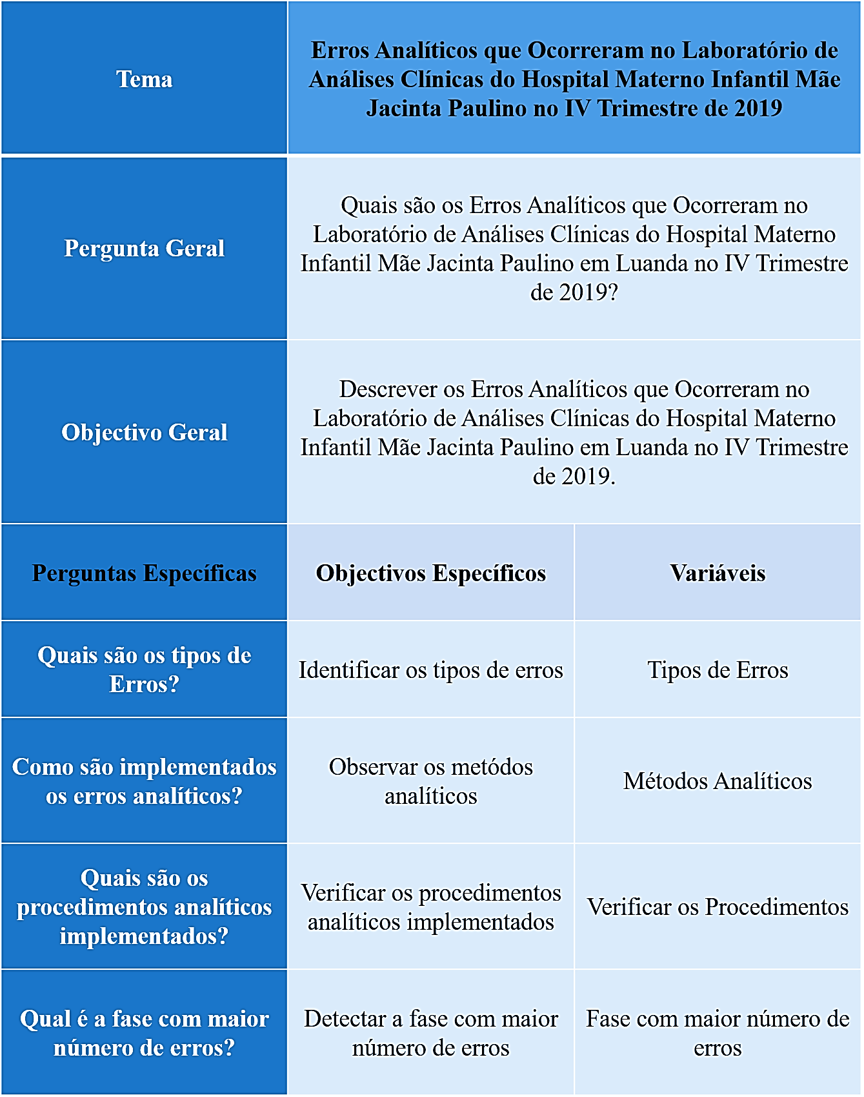



# **APRESENTAÇÃO E DISCUSSÃO DOS RESULTADOS**

Realizou-se um estudo Observacional Descritivo Transversal com uma abordagem Quantitativa, aos técnicos de análises Clínica do Hospital Materno Infantil Mãe Jacinta Paulino no IV Trimestre de 2019 em Luanda, que teve como objectivo de descrever os erros analíticos que ocorreram no Laboratório de Análises Clínicasm e verificou-se que à fase pré-Análitica é que apresenta maior número de Erros Análiticos com 58%.

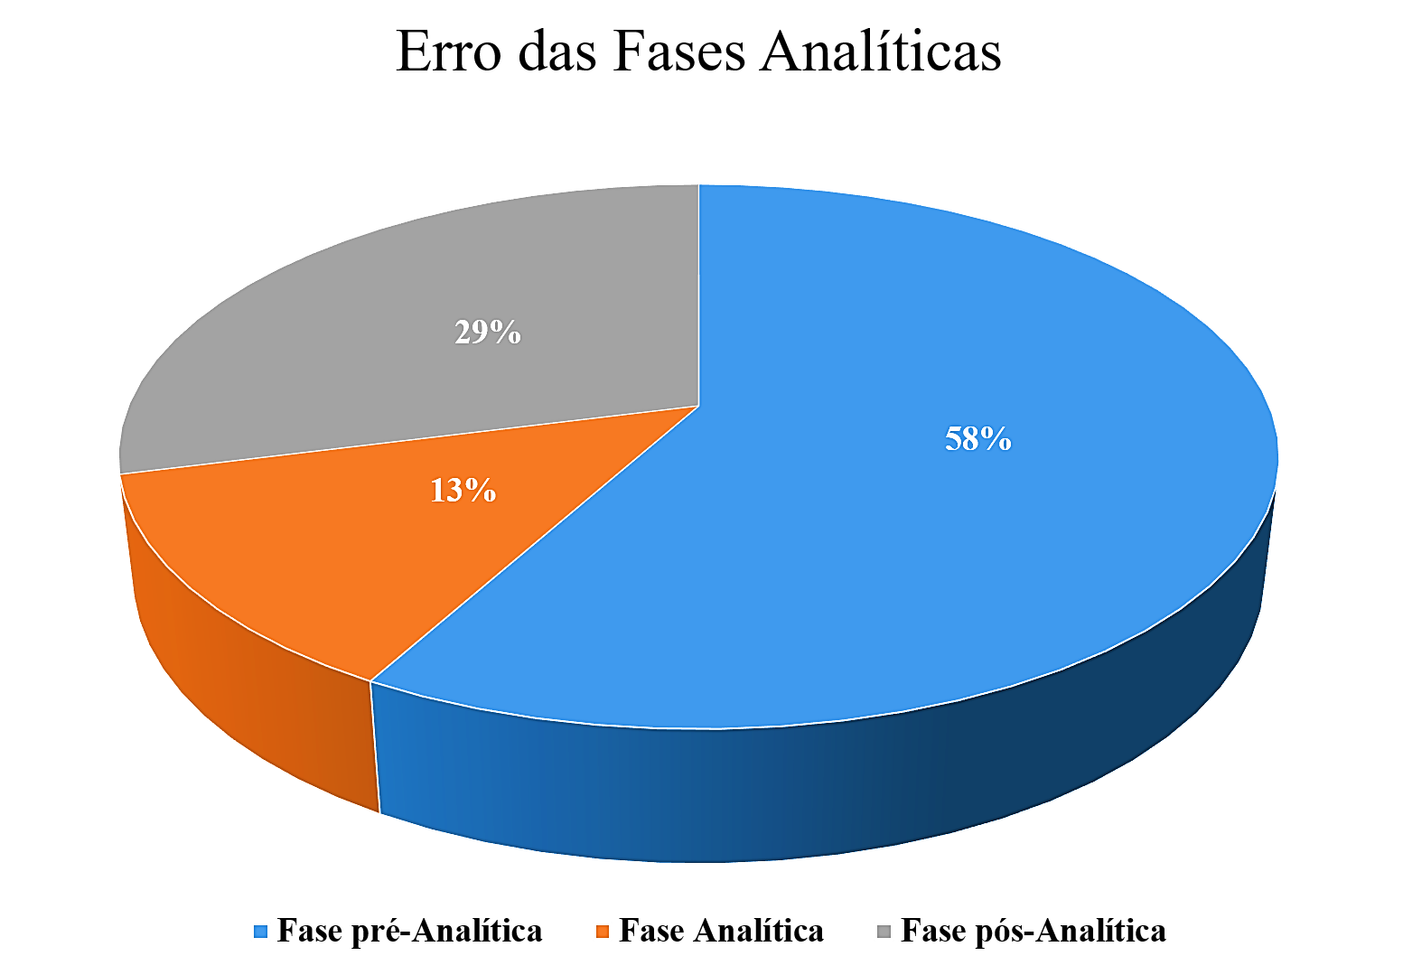

# APRESENTAÇÃO E DISCUÇÃO DOS RESULTADOS DA FASE PRÉ-ANALÍTICA

Na fase pré-analítica todos os cuidados com o preparo do paciente, a coleta do material biológico a ser analisado, o acondicionamento e o transporte das amostras colhidas asseguram uma base sólida para que a fase analítica seja executada da melhor forma possível (14).

# **Quanto a Escritura do Médico**

Quanto a escritura do médico notou-se que existe uma prevalência de erros de 20%, pois os técnicos afirmaram ser ilegível, 45% dos técnicos afirmaram ser legível e 35% afirmaram ter uma caligrafia razoável. Segundo Silva, a ilegibilidade da requisição médica tem sido um dos fatores para a existência de erros (21).

No estudo realizado por Berneco P. na Maternidade Lucrécia Paim em Luanda, notou que em alguns casos 10% das caligrafias dos solicitantes não têm sido legíveis, dificultado assim a interpretação, desde o nome do doente ao exame a ser realizado (37).

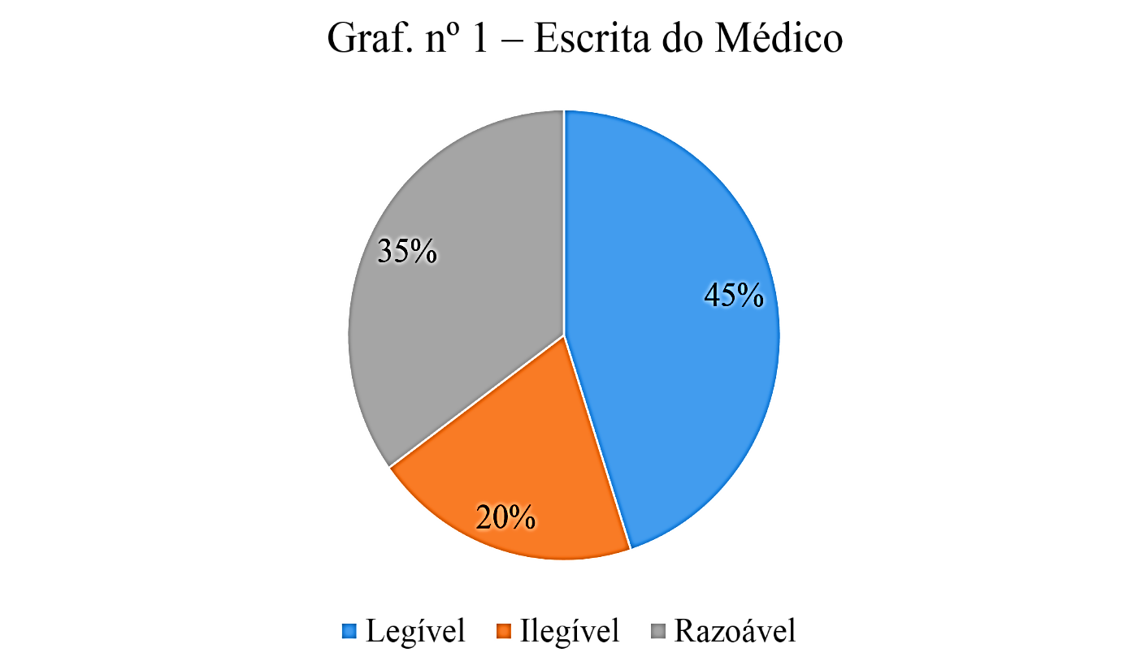

Segundo Da Cruz CF, as amostras deverão ser identificadas individualmente com o nome completo do paciente, o local de procedência, o exame a ser realizado e a data da colheita (31). No entanto se a escritura do médico solicitante for ilégil a informação do paciente, principalmente relacionado aos tipos de exames a serem feitos, não será completa e as probabilidades de se gerar erro serão maiores.

Para erradicar este tipo de erro o correcto seria o médico fazer a trasncrição com letras mais legíveis.

# **Quanto a Preparação do Paciente**

Grande parte dos técnicos do Hospital em estudo, isto é 80% afirmaram que fazem a preparação do paciente com uma grande frequência antes de qualquer outro procedimento.

Apesar disto, observou-se que 20% não têm dado lugar a esta prática, constituindo assim erro. Por mais que seja pequena a probabilidade de se gerar erros analíticos, A. Júnior CTLS diz que as graves consequências que advêm do diagnóstico errado, que geralmente surgem por causa da má avaliação clínica devido aos erros laboratoriais, podem levar até a morte em alguns casos (7).

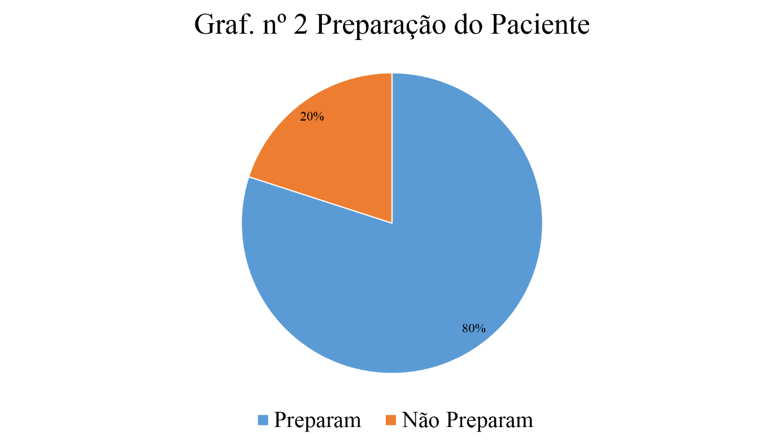

A preparação do paciente é primordial e tem de ser feito com muinta cautela. Esse deve ser o foco principal de todo o técnico de Análises Clínica para que seja possível prestar serviços de excelência aos pacientes.

# **Quanto a Colheita em Jejum**

Na colheita de amostra biológica em jejum, verificou-se que apenas 21% dos técnicos colhem sempre com esta preparação quando solicitado e 59% dos técnicos afirmaram que não recorrem sempre a prática do jejum, e ainda assim, identificou-se que 20% dos técnicos não recorrem a este tipo de prática.

Segundo Carvalho PR, estes são indícios de que os trabalhadores não têm recebido treinamentos adequado (38), no entanto as actualizações sobre a preparação do paciente deveriam ser constantes para que erros do gênero não voltassem a se repetir.

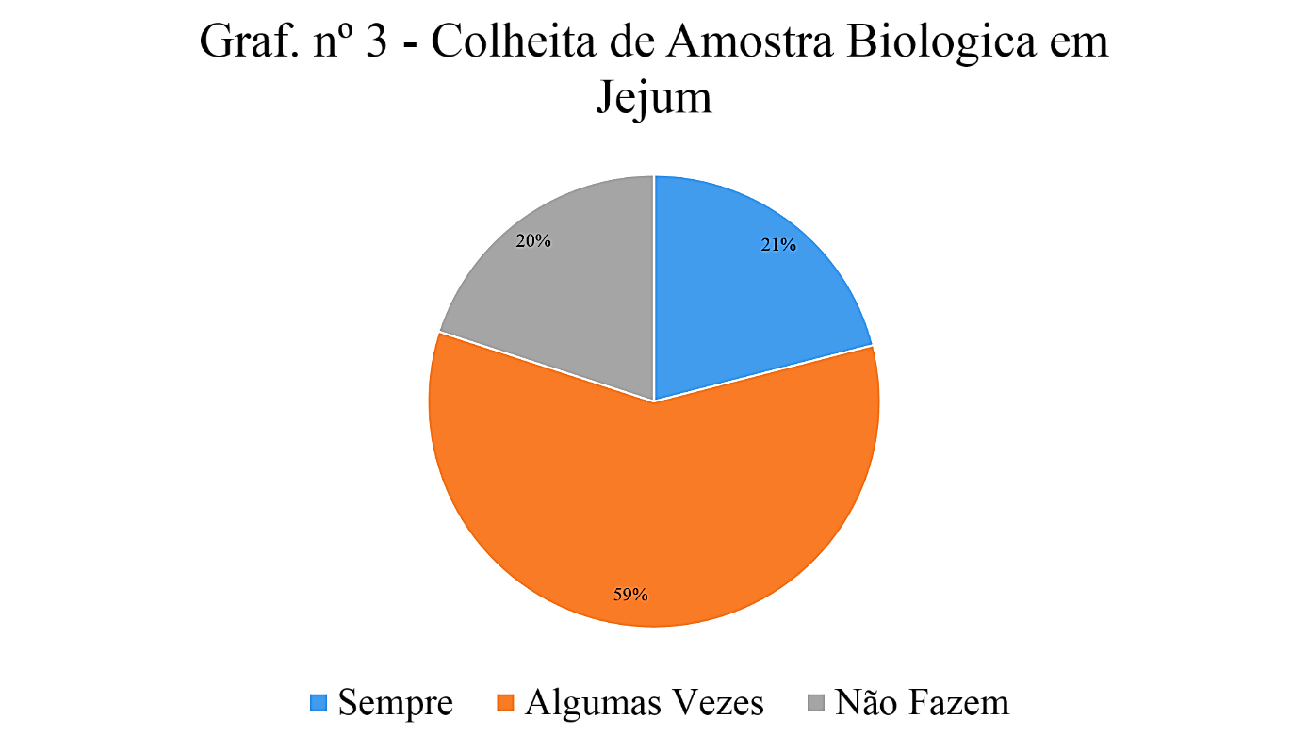

O exame laboratorial é um instrumento de auxílio ao médico para complementar o raciocínio clínico, definir um diagnóstico e estabelecer a conduta terapêutica. Os resultados das análises laboratoriais são responsáveis por 65 a 70% das informações pertinentes à decisão médica (14).

# **Quanto a Marcação das Amostras**

Segundo Silva (21) uma amostra biológica geralmente é marcada com marcador. Mas nesta pesquisa detetou-se que 4% dos técnicos marcam as amostras com lápis e 28% tem feito com esferográfica.

O ideal seria que todos os técnicos marcassem as amostras com o marcador para não houver perca de informação, assim o nível de erro quanto a marcação das amostras seria menor.

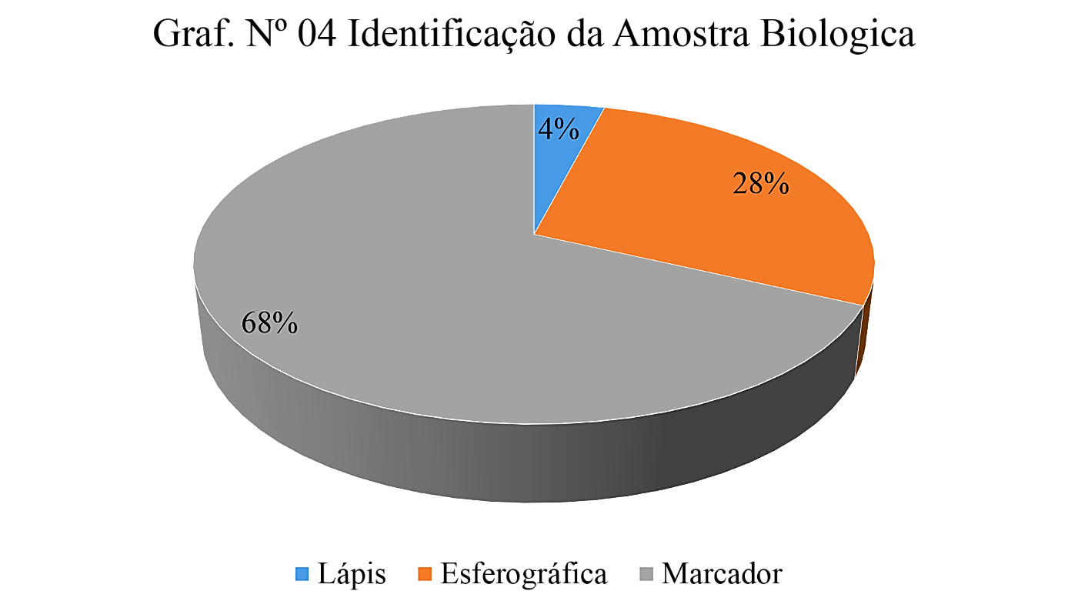

# **Preparação de Tubos e Frascos**

Dentro do laboratório existem alguns tubos para coleta de amostra que são descartáveis e outros que são recicláveis. 100% dos técnicos têm este conhecimento.

E quanto a preparação destes tubos e frascos de recolha de amostra 39% fazem a desinfeção, 39% fazem a esterilização, 4% utilizam ambos os métodos e 18% não fazem nenhum destes procedimentos, levando a um índice maior de erros analíticos.

Apesar de que alguns métodos são mais utilizados que outros, dependendo da situação, o correto segundo a Sociedade Brasileira de Patologia Clínica é fazer a esterilização pós ela elimina todo e qualquer resíduo biológico (20).

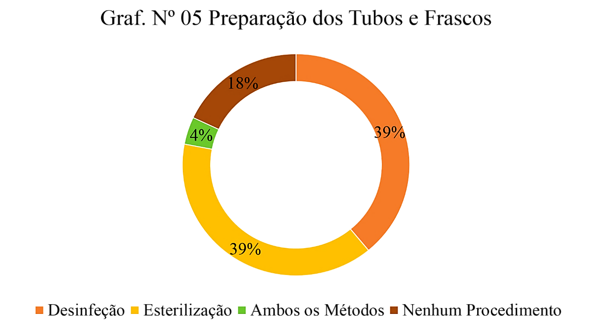

# **Quanto ao Armazenamento da Amostra**

No Hospital Materno Infantil Mãe Jacinta Paulino 26% dos técnicos do laboratório não armazenam as amostras em uma cadeia de frio, o que constitui erro analítico, apesar de 74% fazerem o uso da cadeia de frio, as percentagens de 26% podem afectar na qualidade de confiabilidade pelo elevado risco de contaminações entre amostras, segundo Silva e Alves (21).

Quanto ao armazenamento das amostras biologicas o ideal é utilizar uma cadeia de frio para que as amostras não se contaminem, aumentando assim maior probabilidade de se gerar erros analíticos.

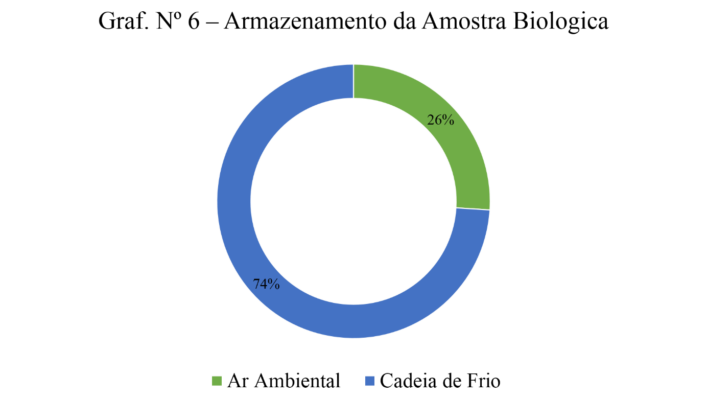

É dever do técnico ter conhecimento sobre o armazenamento das amostras biologicas, pôs possuir maior flexibilidade, agilidade, atenção e capacidade faz parte do perfil de um técnico de Análises Clínicas.

Conhecendo que o exame laboratorial é um importante instrumento de auxílio no raciocínio clínico e na conduta terapêutica, constituindo-se num indicador sensível e objetivo do estado da saúde do paciente. O técnico deveria saber que essa característica pode ser bem explorada ao se entender as funções que os exames laboratoriais podem desempenhar.

# APRESENTAÇÃO E DISCUÇÃO DOS RESULTADOS DA FASE ANALÍTICA

# **Quanto a Calibração dos Aparelhos**

Segundo Comar e Merlin, a calibração dos equipamentos deve ser periódica, pelo menos uma vez ao dia, a fim de mensurar a precisão e exatidão dos analisadores (21).

No entanto, 18% dos técnicos de AC deste hospital que fizeram parte da amostra, disseram que não têm feito a calibração, 56% afirmaram que não fazem constantemente e apenas 26% afirmaram fazer constantemente a calibração. Silva nos lembra que a calibração evita a repetição dos controles comerciais que por sua vez custam caro (21).

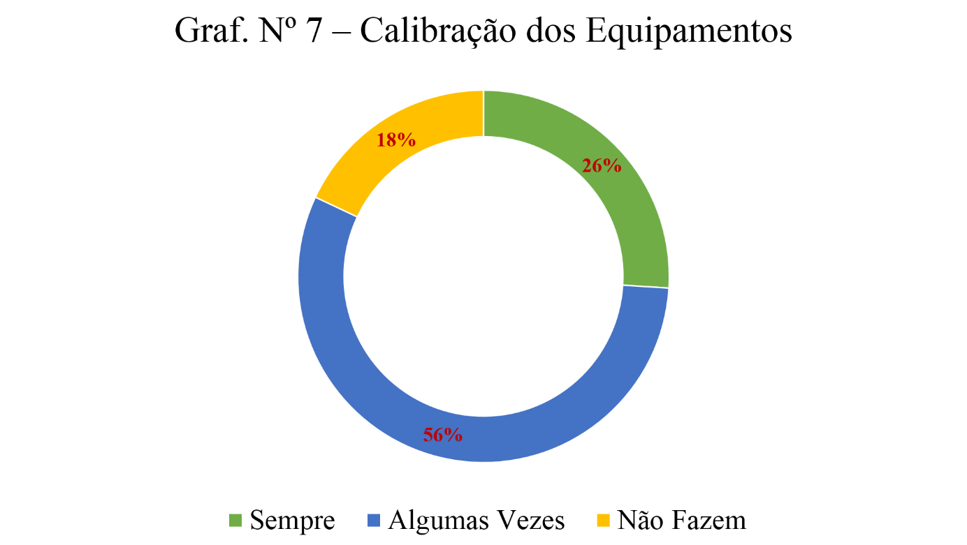

O ideal seria fazer verificações e calibrações regularmente nos aparelhos, porque um aparelho mal calibrado gera resultados incertos que podem pôr em risco a vida do paciente.

O técnico deve ter o conhecimento de que a calibração constante dos aparelhos aumenta o controle da qualidade , isto é as técnicas e atividades operacionais utilizadas para monitorar o cumprimento dos requisitos da qualidade especificados.

# **Quanto a Detenção de Reagentes Impuros**

Goldschmitd HMJ diz que quando um reagente está impuro, automaticamente é alterado o resultado da amostra (28) (20). Para detetar reagentes impuros, visto que tem sido uma grande fonte de erros 74% dos técnicos de Análise Clínica do Hospital em estudo tem verificado em primeira instância a data (bula) e 26% dos técnicos não sabem o procedimento correto para verificar se um determinado reagente é impuro.

O correto seria verificar sempre a bula, e para os técnicos que não têm este conhecimento deveriam buscar aperfeiçoamento constante com dinamismo e predisposição. Porque os processos de detenção de reagentes impuros no laboratório, faz parte do conjunto de tarefas que envolvem desde o primeiro contacto com o paciente até a emissão de laudos.

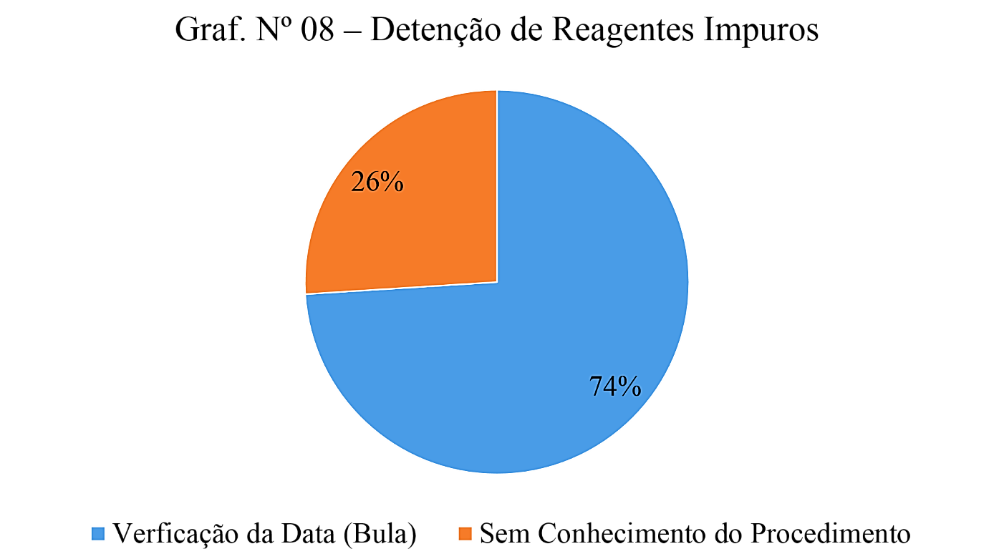

# **Quanto ao Controle do Tempo**

Em seu livro de Hematologia Laboratorial, os autores Silva e Alves afirmaram que o tempo é um dos fatores frequentes para a existência de erros no laboratório (21), e para o controle do tempo 77% dos técnicos do laboratório do hospital em estudo têm utilizado o cronometro.

No entanto, a prevalência de erro está nos 23% dos técnicos que não têm utilizado nenhum tipo de instrumento para o controle do tempo dentro do laboratório. Segundo Estridge e Reynolds, em seu livro Técnicas Básicas de Laboratório Clínico falam que qualquer profissional que trabalhe em ambiente hospitalar precisa ficar atento a todas as regras do laboratório (39).

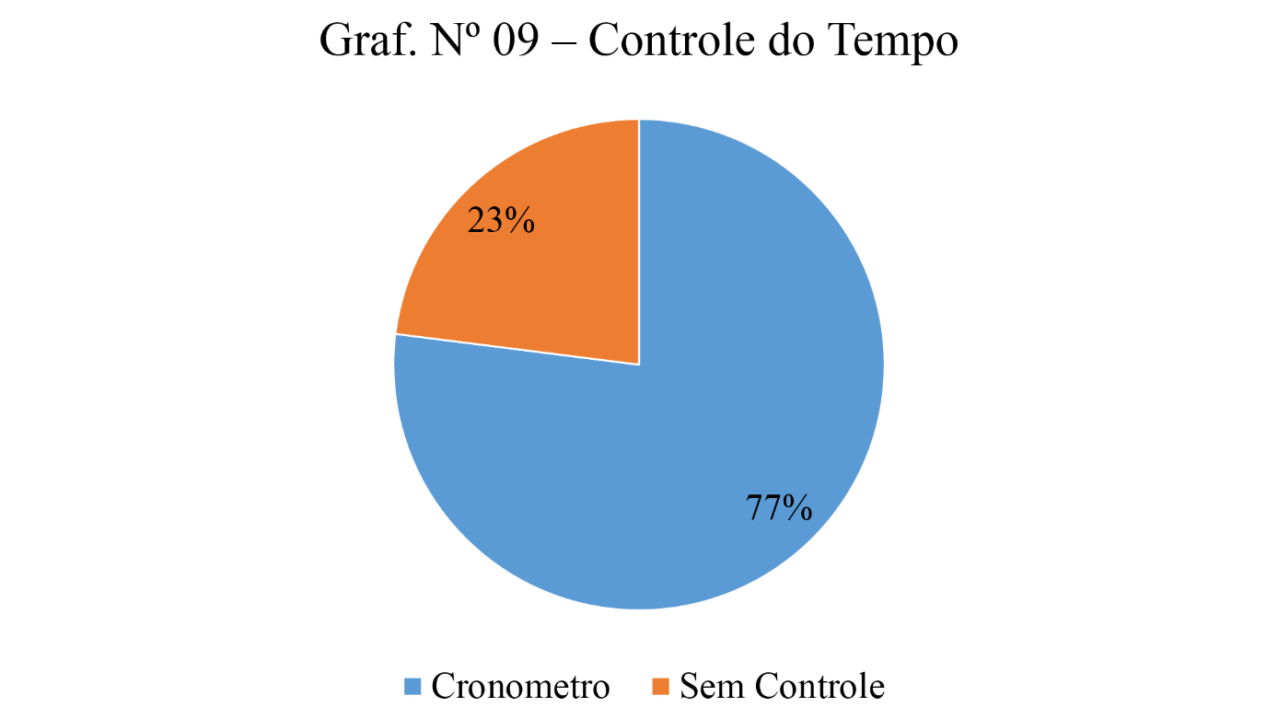

A utilização do cronometro ou a utilização de qualquer outro aparelho para ter o controle do tempo é essêncial para o técnico de Análises Clínica.

No entanto este é o um dos princípios que um técnico deve ter principalmente dentro do laboratório para realizar actividades com segurança evitando assim erros.

# **Quanto ao Método Analítico**

Quanto ao método analítico, o método quantitativo tem sido utilizado por 59% dos técnicos, o método qualitativo por 29% e o comparativo por 12% dos técnicos de Análise Clínicas.

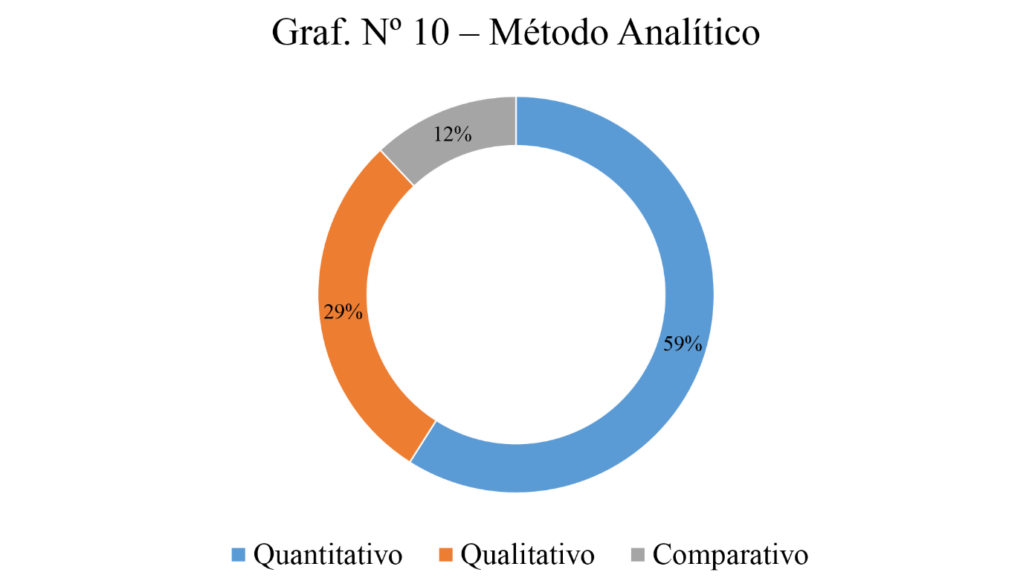

# **Quanto ao Fornecimento de Energia Elétrica**

A falta de fornecimento de energia elétrica pode levar ao fracasso a maior parte das tarefas executadas na fase analítica, na qualidade de toda ela ser automatizada (6) (30). No Hospital Materno Infantil Mãe Jacinta Paulino 70% dos técnicos afirmaram que o fornecimento de energia elétrica tem sido razoável, 26% disseram que em algumas circunstâncias tem falhado muito e apenas 4% declarou ter uma energia estável. Conhecendo que praticamente todo a fase analítica é automatizada e portanto depende de energia eléctrica, o hospital deveria criar fontes alternativas de fornecimento de energia eléctrica confiáveis e que não estejam propensas a falhas.

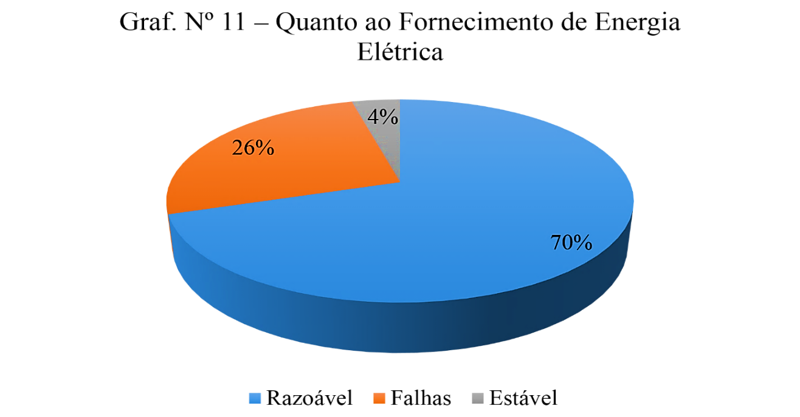

# **Quanto a Manutenção dos Equipamentos Laboratoriais**

Quanto a manutenção dos equipamentos, 32% dos técnicos detetou que as manutenções dos equipamentos laboratoriais não têm sido feitas com regularidade e 60% detetou que fazem algumas vezes e somente 8% fazem regularmente. Segundo Merlin JC, a falta de manutenção pode gerar falhas nos equipamentos e estas falhas, apesar de muitas vezes não serem detetadas no controle interno de qualidade, conduzem aos erros sistemáticos e randômicos (21).

Um técnico de Análises Clínica deve saber manusear, conhecer, calibrar e principalmente conservar toda a aparelhagem necessária à rotina do seu laboraório. O aconselhavel seria que o hospital promovesse actividades constantes de aperfeiçoamento para os técnicos em particular.

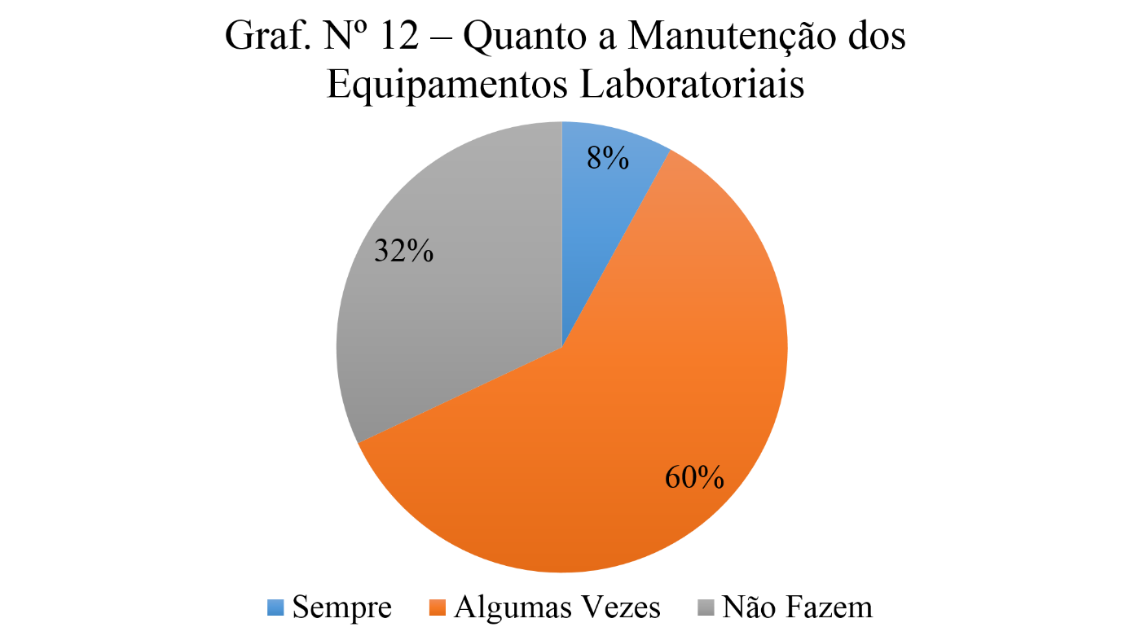

# APRESENTAÇÃO E DISCUÇÃO DOS RESULTADOS DA FASE PÓS-ANALÍTICA

# **Quanto a Liberação**

Stinghen e Silva no seu livro realçam acerca da importância da liberação dos laudos devido aos erros de transcrição e a interpretação equivocada dos resultados (21).

Antes da liberação dos Laudos 82% dos técnicos de Análise Clínica disseram que verificam os resultados e 18% dos técnicos não verificam. Todo o técnico de Análises Clínicas deveria saber que a verificação de um laudo antes da sua liberção é importante para que, caso haja um erro o técnico saiba interpretar e aplicar as normas necessárias.

Segundo ANVISA, é estabelecido que os laudos devem ser revisados periodicamente pela direção técnica do laboratório em seu conteúdo e no seu formato, atendendo às expectativas do corpo clínico e respeitando os aspectos legais (14).

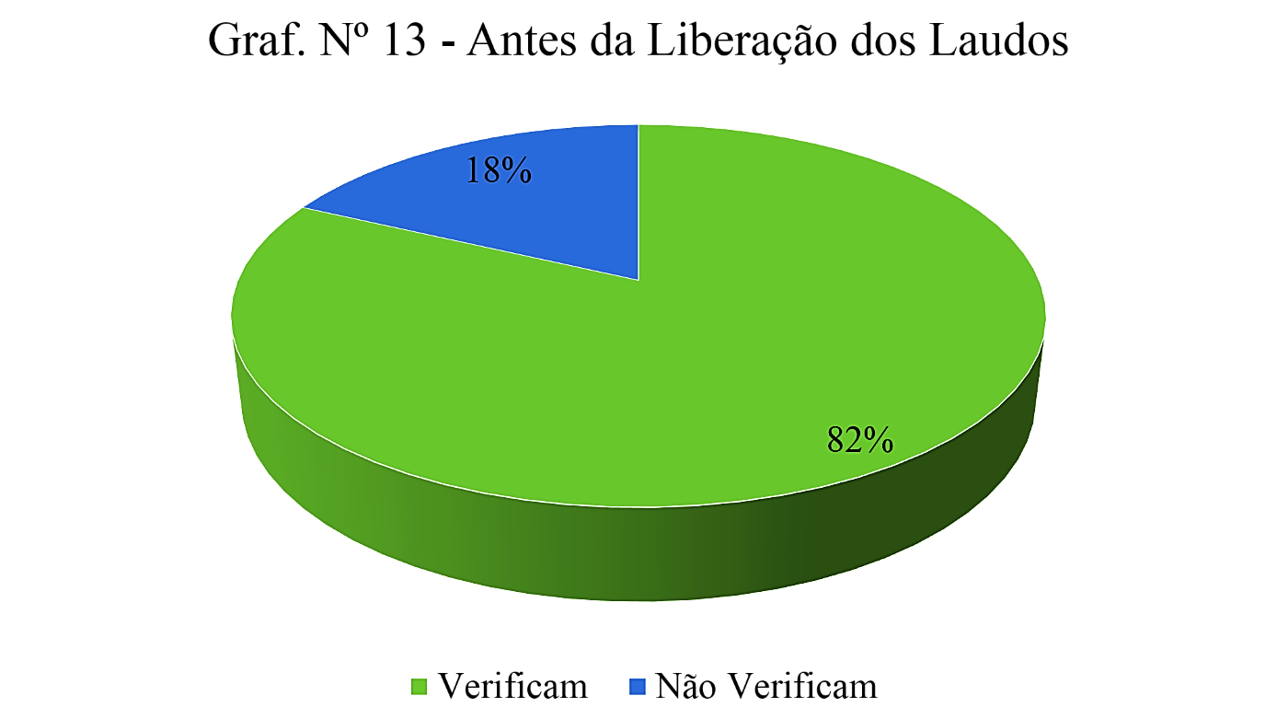

Caso haja uma irregularidade nos laudos previamente analisados, 92% dos técnicos de Análise Clinicas do Hospital em causa afirmaram que todo o processo é feito novamente.

Segundo a ANVISA, sempre que houver retificação de algum resultado, deve-se acrescentar uma nota informando que o resultado atual substitui o anteriormente emitido (14).

A repetição do processamento das amostras devido a irregularidades nos laudos gera atraso. O técnico de Análises Clínicas deveria ter o conhecimento

# **Quanto ao Armazenamento dos Laudos**

Quanto ao armazenamento dos laudos, 100% dos técnicos tem utilizado o livro de registro.

Segundo a ANVISA, as características de um método laboratorial é a confiabilidade (14). O armazenamento do laudo deve gerar confiabilidade.

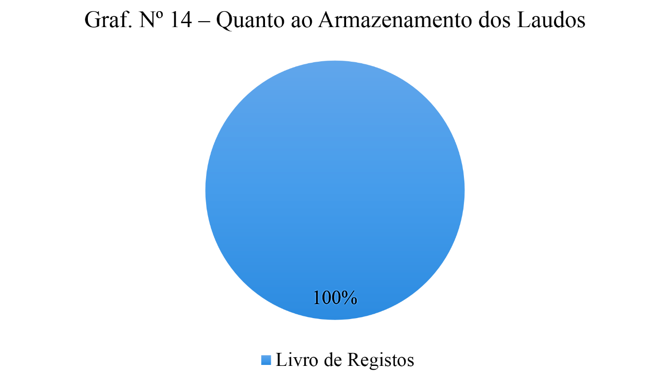

Quanto ao armazenamento dos laudos, o laboratório deve garantir a confidencialidade das informações, e assegurar o processo de armazenamento e a preservação dos dados por período definido.

# **CONCLUSÃO**

Conclui-se, no entanto, que a fase com maior número de erro é a fase Pré-analítica, albergando 58% dos erros que acontecem no laboratório de Análises Clínica do Hospital Materno Infantil Mãe Jacinta Paulino. Estes erros ocorrem com maior frequência nesta etapa ou nesta fase porque é nela onde a maior parte, isto é 85% a 90% dos procedimentos é feito de forma manual.

Na fase pré-analítica os maiores índices de erros foram encontrados na escritura do médico (45%), na marcação das amostras biológicas (32%) e no armazenamento das amostras (26%).

Na fase analítica, os maiores índices de erros foram encontrados na detenção de reagentes impuros (26%), no controle do tempo (23%), no fornecimento de energia elétrica (26%) e na manutenção dos equipamentos laboratoriais (32%).

Na fase pós-analítica o maior índice de erros foi encontrado no atraso da liberação dos laudos (18%).

# RECOMENDAÇÕES

É preciso ter muita atenção em cada fase analítica no laboratório de Análises Clínica, pois caso contrário podem ocorrer erros. Esses erros algumas vezes são facilmente detectáveis e corrigidos, mas outras vezes não. No entanto, saber como interpretar os dados obtidos é fundamental, porque no geral, são eles que indicam a existência de um erro. Por esta razão recomendo:

* + Que outros estudantes dêm continuidade a este tema, no intuito de minimizar e ou erradicar os erros ocorridos nos laboratórios de Análises Clínicas;
  + Todo o estudante deve se sentir responsável pelos dados e informações produzidas ao decorrer da investigação no laboratório, incluindo o conhecimento na interpretação dos dados;
  + Actualizaçoes constantes para todo e qualquer técnico de Análises Clínica, a fim de erradicar os frequentes erros analiticos;
  + Os laboratórios de análises clínicas nada mais são do que **o local onde todas as amostras de fluídos corporais são retiradas. Assim, recomendo a** supervisão constante do trabalho laboratorial pelo chefe de equipe;
  + Adaptar a sua experiência diária para melhorar a utilidade clínica dos procedimentos de laboratório, avaliando e mantendo a qualidade dos métodos disponíveis, bem como planear e implementar novos métodos e procedimentos pré-analíticos, analíticos e pós analíticos.

# **REFERÊNCIAS BIBLIOGRÁFICAS**

x

|  |  |
| --- | --- |
| 1. | Bonini P PMCFRF. Erros em Laboratório Clínico. 2nd ed.: Clin Chem; 2012. |
| 2. | Plebani M. Does POCT reduce the risk of error in laboratory testing?: Clin Chem Acta; 2009a. |
| 3. | Wahls T, Cram P. The frequency of missed test results and associated treatment delays in a highly computerized health system: BMC Fam Pract; 2017. |
| 4. | Plebani M. Explorando os Iceberg de Erros nos Laboratório de Medicina: Clin Chim Acta; 2009b. |
| 5. | Forsman RW. Porquê que o Laboratório é um essêncial depois da organização do gerenciamento de cuidados? 42nd ed.: Clin Chim Acta; 1996. |
| 6. | Lippi G. Governance of pre-analytical variability: traveling the right path to the bright side of the moon?: Clin Chim Acta; 2009. |
| 7. | A Júnior CTLS. Fundamentos e Técnicas Aplicadas em Laborátorio de Biodianostíco: AB. |
| 8. | NOVARETTI MCZ et. Dez Anos de Experiência em Controle de Qualidade em Imuno-hematologia; 2009. |
| 9. | Wikipedia. Wikipedia a Eciclopedia Livre. [Online].; 2019 [cited 2019 Dezembro 16. Available from: https://pt.wikipedia.org/wiki/Erro; https://pt.wikipedia.org/wiki/Exame_Laboratorial. |
| 10. | Portuguesa DdL. Dic. Português. [Online].; 2019 [cited 2019 Dezembro 16. Available from: <https://www.dicio.com.br/erro/>. |
| 11. | Pádua M. Patologia Clínica para Técnicos de Bacteriologia. 1st ed. |
| 12. | NBR14785. Laboratório Clínico - Requisitos de Segurança. [Online].; 2002 [cited 2020 Janeiro 10. Available from: <http://w2.fop.unicamp.br/cibio/downloads/nbr_14785.pdf>. |
| 13. | Chaves CD. Controle de Qualidade no Laboratório de Análises Clínicas Bras J, editor.: Patol. Med. Lab.; 2010. |
| 14. | Jordi Gómez JCORNG. Manual de Laboratório Clínico Barcelona; 2008. |
| 15. | Maura RA WCPAAT. Técnicas de Laboratório. 3rd ed. |
| 16. | Silva JEL. Gestão Hospitalar. A Engenharia Clínica e sua Aplicação nos Sectores de Diagnóstico. |
| 17. | Biólogos Od. Perfil de Competências dos Especialistas Lisboa; 2015. |
| 18. | ANVISA-BRASIL. Regulamentações técnicas para Operação de Laboratório Clínico RDC , editor.: ANVISA; 2005. |
| 19. | C. Jarreau. Clinical Laboratory Science Review: A Bottom Line Approach; 1995. |
| 20. | Laboratorial SBdPCM. Recomendações da Sociedade Brasileira de p.. |
| 21. | Silva P. H. AHB,CSR,HR,MJC,SST. Hematologia Laboratorial: Teoria e Procedimentos Editorial Kh, editor. São Paulo: artmed; 2016/2018. |
| 22. | D.W. Preston ERD. A Arte do Experimento Físico Sons JWe, editor. Nova York; 2011. |
| 23. | Plebani M CP. Erros em um Laboratorio stat: Tipos e Frequência: Clin Chem; 1997. |
| 24. | DA RG. Estação de ServiçoPré-analítico: uma ferramenta para redução dos erros laboratorias; 2009. |
| 25. | Lundberg GD. Acting on significant laboratory results: Jama; 1981. |
| 26. | Guimarães Alexandre Costa WMBMLLDC. O Laboratório Clínico e os Erros Pré-Analíticos. 2019.. |
| 27. | APR Barbara H Estridge. Técnicas Básicas de Laboratório Clínico. 5th ed. São Paulo: artmed; 2013. |
| 28. | Goldschmidt HMJ. Postes de Factores Analíticos e sua influência na especificação da qualidade analítica. In Clin SJ, editor. ; 1999: Lab Invest. p. 59:551-4. |
| 29. | Goldschmitd HMJ. Uma Revisão da Autovalidação de Software em Laboratórios de Medicina. Garantia de Acreditação e Qualidade: Revista para Qualidade, Comparabilidade e Confiabilidade em Medições Química; 2002. |
| 30. | Sociedade Brasileira de Patologia Clínica Medicina Laboratorial. Recomendações da Sociedade Brasileira de Patologia Clínica Medicina Laboratorial para Coleta de Sangue Venoso. 2009 Sep 20.. |
| 31. | Da Cruz CF. Laboratório Central do Estado do Paraná Brasil: Pacen/PR. |
| 32. | Da Costa VG M. Principais Paramêtros Biológicos Avaliados em Erros na Fase Pré-analítica de Laboratórios Clínicos Brasil: Revisão Sistemática Bras Med Lab; 2012. |
| 33. | Lapierre L. Gerir. Amanhã. 2005. |
| 34. | Los H.J.J.. Garantia e Controle de Qualidade no Laboratório Clínico Belo Horizonte; 2003. |
| 35. | Barbosa I, Romano P, Sumita N. A qualidade da amostra e a fase analítica. In Sociedade de Especialidade Médica; 2019; Centro de Convenções de Florianópolis. |
| 36. | Resende L, Viana L, Vidal P. Protocolos Clínicos dos Exames Laboratórias Universidade Federal de Minas Gerais, Faculdade de Medicina; 2009. |
| 37. | Berneco P. ERROS ANALÍTICOS QUE OCORREM NO LABORATÓRIO DE ANÁLISES CLÍNICAS DA MATERNIDADE LUCRÉCIA PAIM EM LUANDA NO IIº SEMESTRE DE 2018. 1st ed. Luanda; 2019. |
| 38. | Carvalho PRd. Boas Préticas Química em Biossegurança. 2nd ed. Rio de Janeiro: Interciênccia; 2013. |
| 39. | Estridge B.H. RAP. Técnicas Básicas de Laboratório Clínico. 5th ed. BC B, editor.: Artmed Editora S.A; 2011. |
| 40. | Gil E. SBAC. [Online]. [cited 2019 Dezembro 14. Available from: <http://www.sbac.orga.br>. |
| 41. | Tiago F. Os Primeiros Passos no Laboratorio Clínico. 1st ed.; 2011. |
| 42. | RA Maura CWAPTA. Técnicas de Laboratório 3 , editor. |

x

# **APÊNDICE A - FICHA DE RECOLHA DE DADOS**



INSTITUTO SUPERIOR POLITÉCNICO KALANDULA DE ANGOLA

DEPARTAMENTO DE CIÊCIAS DA SAÚDE

COORDENAÇÃO DO CURSO DE ANÁLISES CLÍNICAS

FICHA DE RECOLHA DE DADOS DE TRABALHO DE FIM DO CURSO

**ERROS ANALÍTICOS QUE OCORREM NO LABORATÓRIO DE ANÁLISES CLÍNICAS DO HOSPITAL MATERNO INFANTIL MÃE JACINTA PAULINO NO IV TRIMESTRE DE 2019**

Formulário nº**_________**  Data:_____/_____________/_____

Responde cautelosamente, assinalando com um (x) as perguntas que se seguem.

**Iª – FASE PRÉ-ANALÍTICA**

1. Quanto à escrita do Técnico de AC;

a) Legível ( ) b) Ilegível ( ) c) Razoável ( )

2– Fazem a Preparação do Doente ou Cliente? Sim ( ) Não ( )

a)Com que frequência? Sempre ( ) Nem Sempre ( )

3 – Sobre a Colheita da amostra Biológica em Jejum, fazem:

a) Sempre ( ) b) Algumas vezes ( ) c) Nem sempre ( )

4 – A identificação da amostra biológica é feita com:

a) Lápis ( ) b) Esferográfica ( ) c) Marcador ( )

5 – Os tubos e os frascos de coleta de amostra biológica são:

a) Descartáveis ou de uso único ( ) b) Rei-utilizável ( )

6 – Como são preparados os tubos e frascos de coleta após lavagem.

a) Pronto para utilização ( ) b) Desinfeção ( ) c) Esterilização ( )

**IIª - FASE ANALÍTICA**

1 - Como é feito o armazenamento da amostra biológica?

a) Ar ambiental ( ) b) Cadeia de frio( )

2 – Com que frequência fazem a calibração do equipamento antes de realizar um processo Analítico?

b) Sempre ( ) b) Algumas vezes ( ) c) Não fazem ( )

3 - O que fazem para detectar reagentes impuros, visto que é uma grande fonte de erros?

___________________________________________________________________________

4 - Existe um instrumento para o controle do tempo de reação nos laboratórios?

a) Sim ( ) b) Não ( )

Se sim, qual? _______________________________________________

5– Quais são os Métodos Analíticos mais utilizados?

a) Quantitativo ( ) b) Qualitativo ( ) c) Comparativo ( )

6- Quanto ao fornecimento de energia elétrica, como tem sido?

a) Boa ( ) b) Regular ( ) c) Falha Muito ( ) d) Não há ( )

7– Com que regularidade é feita a manutenção dos equipamentos?

a) Sempre ( ) b) Algumas vezes ( ) c) Não fazem ( )

**IIIª - PÓS-ANÁLITICA**

1- São analisados os resultados antes da liberação dos laudos?

a) Sim ( ) b) Não ( )

2- O Que fazem se notarem uma irregularidade no laudo?

___________________________________________________________________________

3 – Existe alguma fonte de armazenamento de dados dos laudos?

a) Sim ( ) b) Não ( )

Se sim, qual?

___________________________________________________________________________

# **ANEXO A – TERMO DE CONSENTIMENTO**



INSTITUTO SUPERIOR POLITÉCNICO KALANDULA DE ANGOLA

DEPARTAMENTO DE CIÊCIAS DA SAÚDE

COORDENAÇÃO DO CURSO DE ANÁLISES CLÍNICAS

**TERMO DE CONSENTIMENTO LIVRE E ESCLARECIDO**

Você está sendo convidado(a) como voluntário(a) a participar da pesquisa com o tema: Erros Analíticos que ocorreram no Laboratório de Análises Clínicas do Hospital Materno Infantil Mãe Jacinta Paulino em Luanda no IV Trimestre de 2019. O motivo que nos leva a estudar este problema é que atendendo as graves consequências que ocorrem pelo diagnóstico errado que resultam em má evolução clínica, levando em alguns casos até a morte, os erros analíticos de várias ordens continuam a ser um problema que dificulta o êxito destes serviços. O objectivo desse projecto é de descrever os Erros Analíticos que ocorreram no Laboratório de Análises Clínicas do Hospital Materno Infantil Mãe Jacinta Paulino em Luanda no IV º Trimestre de 2019. Para o procedimento de coleta de dados será utilizado um questionário.

Não existe desconforto e risco algum para todos que se submeterem à coleta do material. Enquanto faz-se a colheita das informações através do questionário, o colector ou o investigador acompanhará e instruirá em caso de alguma dúvida. Você será esclarecido(a) sobre a pesquisa em qualquer aspecto que desejar. Você é livre para recusar-se a participar, retirar seu consentimento ou interromper a participação a qualquer momento. A sua participação é voluntária e a recusa em participar não irá acarretar qualquer penalidade ou perda de benefícios.

O(s) pesquisador(es) irá(ão) tratar a sua identidade com padrões profissionais de sigilo. Os resultados da pesquisa serão enviados para você e permanecerão confidenciais. Seu nome ou o material que indique a sua participação não será liberado sem a sua permissão. Você não será identificado(a) em nenhuma publicação que possa resultar deste estudo. Uma cópia deste consentimento informado será arquivada na Coordenação do Curso de Análises Clínicas do Departamento de Ciências da Saúde do Instituto Superior Politécnico Kalandula de Angola e outra será fornecida a você.

A participação no estudo não acarretará custos para você e não será disponível nenhuma compensação financeira adicional.

Declaro que concordo em participar desse estudo. Recebi uma cópia deste termo de consentimento livre e esclarecido e me foi dada a oportunidade de ler e esclarecer as minhas dúvidas. Contacto da pesquisadora: Ana Maria – 936 535 671

**Assinatura do(a) participante**

____________________________________________

**Assinatura do(a) pesquisador(a)**

______________________________________________

Luanda, _____de ___________________de ________